 | #cardie972 | Risques au Pays  J’te Sauve la Vie  Dis pas Merci  Agis !  Transition écologique et Développement durable :  SVT/ Technologie/ Langues étrangères et régionales  http://site.ac-martinique.fr/cardie |  | 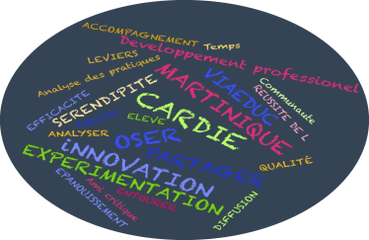
- Niveau Possible: Cycle 4
- Thème recouvert des futurs EPI:Transition écologique et développement durable
- Type d’intervention:Enseignement numérique hybride présentiel et distanciel : Co animation, Co réflexion, Co intervention, Enseignement distinct, Dédoublement
- Dispositif actuel: Module académique: Projets pédagogiques inter établissements et inter cycles, projet Cardie

- Descriptif :Enseignement transversal interdisciplinaire
Transition écologique et Développement durable
Conception et Mise en œuvre de projet / Réalisation de produits autour de la thématique ‘‘Risques Naturels Majeurs dans la Caraïbe’
- en présentiel durant les heures de cours ainsi qu’en ateliers ouverts lors des pauses méridiennes
- en distanciel synchrone et asynchrone supporté par les outils collaboratifs numériques permettant les interventions extérieures d’experts techniques et de locuteurs allophones.

Variables didactiques et pédagogiques  - Champs des programmes  Projet ‘Transition écologique et Développement durable’ inscrit dans les programmes de SVT incluant l’usage des outils numériques et la pratique des langues vivantes étrangères et régionale et contribuant à la mise en œuvre d’un parcours éducatif citoyen  - Apprentissages visés  Initier à la démarche de projet / Mobiliser et fédérer la communauté éducative autour d’une problématique régionale / Renforcer le sentiment d’appartenance à la communauté caribéenne plurilingue et éveiller à la responsabilité citoyenne / Favoriser les partenariats avec les collectivités et donner de la visibilité aux réalisations d’élèves porteurs du projet / Permettre à chacun de développer son potentiel / Initier à l’enseignement des pairs pour les pairs / |  |  | Dans quels Buts?  - Finalités éducatives :  Action répondant au Projet Académique 2014 / 2017  Axe 1 objectif 7 : Promouvoir le vivre ensemble et favoriser le respect des droits et des devoirs au sein de la communauté éducative  Axe 3 Faire entrer l’école dans l’ère du numérique, du multilinguisme et de la multi-culturalité  - Productions‘Risques Naturels Majeurs dans la Caraïbe’  Création de livres interactifs pour la jeunesse, exposition et spectacle plurilingue, site web plurilingue, émission radiophonique …  Création et mise à disposition intra-muros de ressources multimédia  - Evaluation :  -Participation à des concours à l’échelle locale, régionale et (inter)nationale  -Compréhension des exercices de simulation sismique en établissement scolaire et co- évaluation adultes / jeunes  -Formulaires plurilingues en ligne  -Validation du LPC et B2i

